首先，欢迎大家使用小白(本人)vip视频解析工具

***教程开始：***

**一：选择解析网站**

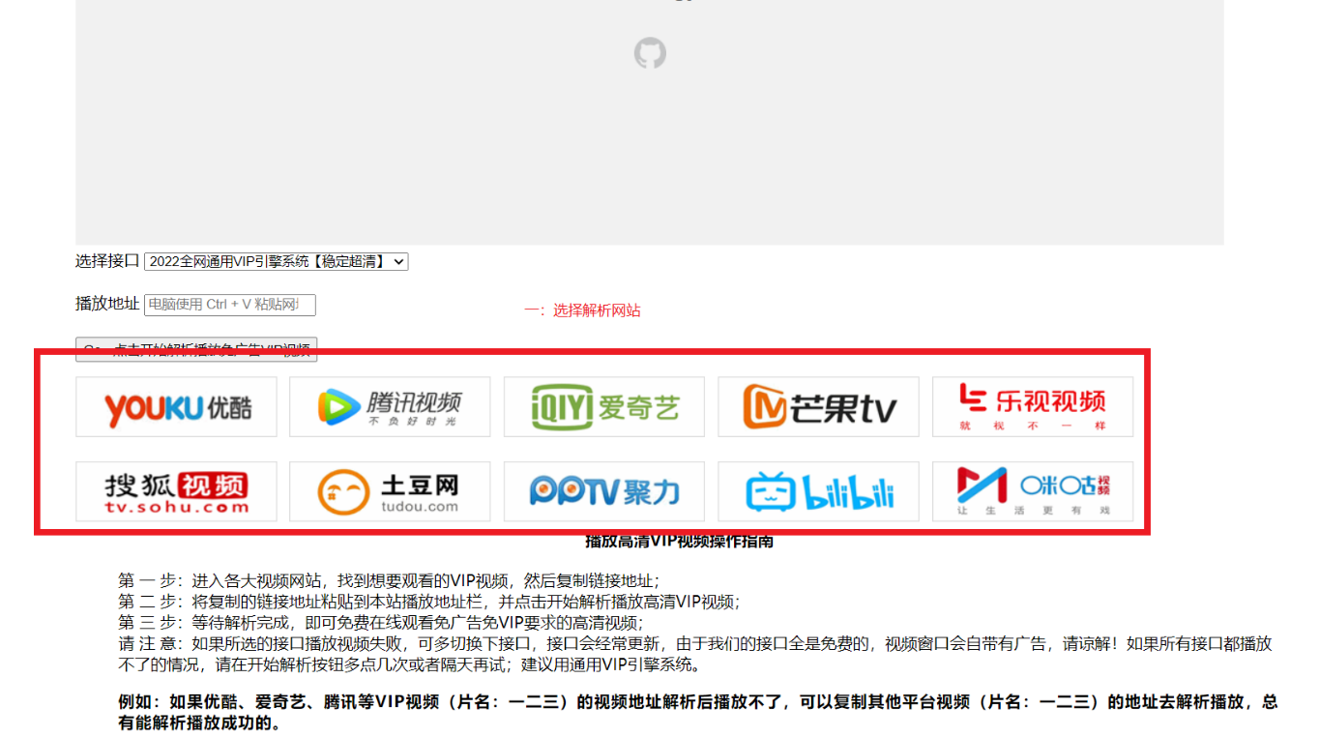

**二：点击想看的节目(以某奇艺展示)**

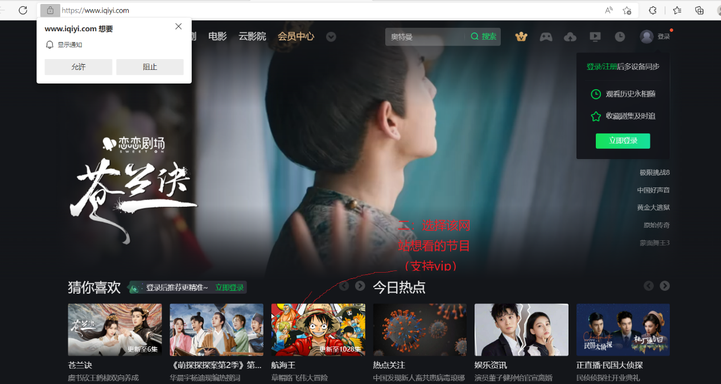

**三：复制该视频网址**

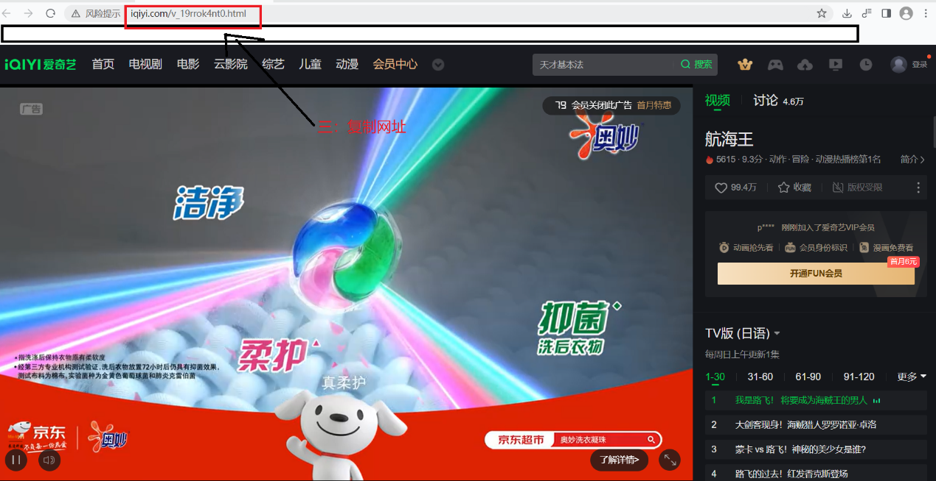

**四：将网站放到解析地址栏里(如1)**

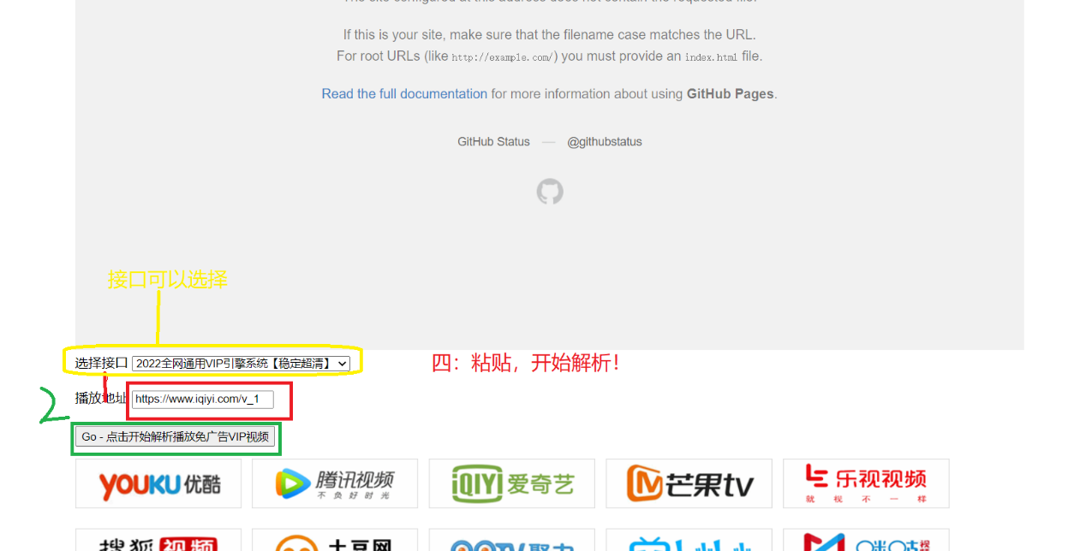

**开始解析吧！**

***感谢您的使用***